- Игра «Елочка»  Возраст: 2-3года  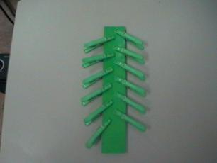  Цель: развитие мелкой моторики рук, закрепление сенсорных навыков и пространственных представлений, развитие воображения, речи.  Оборудование: зеленые треугольники или прямоугольники, зеленые прищепки.  Ход игры: Даем ребенку вырезанные из зеленого картона треугольники или прямоугольники. Ребенок берет зеленые прищепки, и прикрепляет к елке ее иголочки. | - Игра «ёжик»  Возраст: 2-3года  Цель: развитие мелкой моторики рук, закрепление сенсорных навыков и пространственных представлений, развитие воображения, речи.  Оборудование: шаблон ежика, прищепки  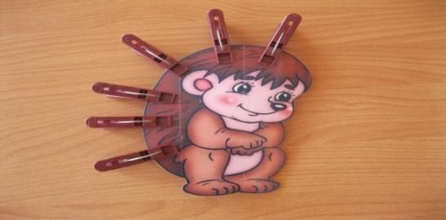  Ход игры: Даем ребенку вырезанную из цветного картона заготовку ёжика, на которой нарисованы глаза, уши, нос, но нет иголок. Ребенок прикрепляет к спинке ежика прищепки.  Ёжик, ёжик, где гулял?  Где колючки потерял?  Ты беги скорее к нам, ёжик.  Мы сейчас тебе поможем.
- Игра «Цветок»  Возраст: 2-3года  Цель: развитие мелкой моторики рук, закрепление сенсорных навыков и пространственных представлений, развитие воображения, речи.  Оборудование: шаблон цветка, прищепки  Ход игры:  Даем ребенку вырезанные из цветного картона кружки. Ребенок выбирает из коробки прищепки такого же цвета, какой круг и прикрепляет их по кругу. 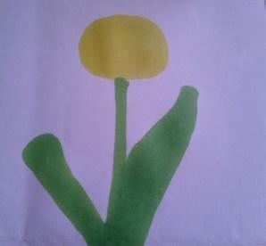 | - Игра «Солнышко»  Возраст: 2-3года  Цель: развитие мелкой моторики рук, закрепление сенсорных навыков и пространственных представлений, развитие воображения, речи.  Оборудование: шаблон солнышка, прищепки  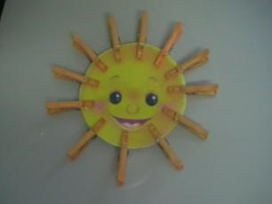  Ход игры:  Даем ребенку, вырезанные из желтого картона заготовки солнца. Малыш выбирает из коробки желтые прищепки и прикрепляет к солнцу лучи.
- Игра «Звуковые домики»  Возраст: 4-5 лет  Цель: развитие мелкой моторики рук, развитие воображения, речи, слухового и зрительного восприятия  Оборудование: прищепки, три листа плотного картона (красный, синий, зеленый).  Ход игры: Вырежьте из них домики. В Красном домике будут жить прищепки красного цвета, в Синем домике – прищепки синего цвета, а в Зеленом домике – прищепки зеленого цвета.  Предложите ребенку с помощью разноцветных прищепок изобразить звуковые схемы слогов, слов, комментируя свои действия, например: в слове кот три звука; первый звук [к] – согласный твердый, глухой, я отмечу его синей прищепкой; второй звук [о] – гласный, я отмечу его красной прищепкой; третий звук [т] – согласный твердый, глухой, я отмечу его синей прищепкой. | - Игра «Состав числа»  Возраст: 4-5 лет  Цель: развитие мелкой моторики рук, закрепление сенсорных навыков, пространственных и математических представлений.  Оборудование: шаблоны цифр, прищепки  Ход игры: Возьмите несколько листов плотного картона, фломастер и прищепки. На каждой картонной карточке напишите число от 0 до 10. Сначала покажите: ноль – это ни одной прищепки. Один – одна прищепка, два – две прищепки, три – три прищепки и т.д.  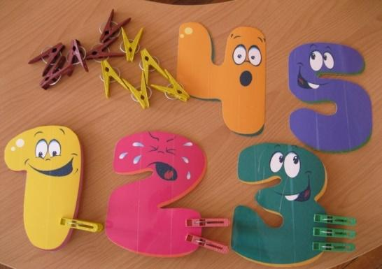  Когда с этим разобрались можно переходить и к изучению состава числа.  Три (3) – можно представить как 1 и 2, как 2 и 1, как 1, 1 и 1. И т.п.
- Игра «Рыбалка»  Возраст: 4-5 лет  Цель: развитие мелкой моторики рук, развитие воображения, речи, слухового и зрительного восприятия  Оборудование: прищепки, удочка с магнитом, таз с водой  Ход игры: Сделайте удочку – к палочке привяжите шнурок с магнитом на конце, или купите игрушечную удочку. Налейте в тазик воду, бросьте в нее прищепки и ловите их магнитом. Можно игру усложнить, прикрепив к прищепкам картинки. Например: шапка, машина, носок, шуба, мышь. Попросите ребенка «поймать» картинки, в названиях которых спрятался автоматизируемый звук [ш]. | - ИГРА «СЧЕТЫ»  Возраст: 4-5 лет  Цель: развитие мелкой моторики рук, закрепление сенсорных навыков, пространственных представлений, мышления, внимания, воображения  Оборудование: прищепки, веревки  Ход игры: После того, как вы нанизали прищепки, закрепите два конца веревки (привяжите к ножкам стула). Двигая прищепки, как косточки на счетах, считайте их. Было два пирожка у Маши, мама дала ей еще один. Сколько у Маши теперь пирожков? Три. С помощью таких «бус» удобно изучать понятия «направо», «налево».
- Игра «Самолет»  Возраст: 2-3года  Цель: развитие мелкой моторики рук, закрепление сенсорных навыков и пространственных представлений, развитие воображения, мышления, речи.  Оборудование: прищепки, шаблон самолета  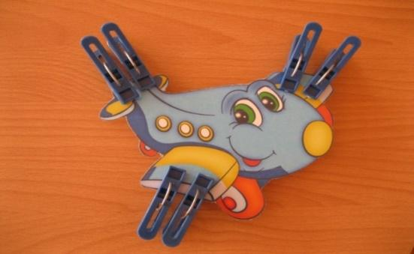  Ход игры:  Самолет, самолет,Отправляемся в полет.Но без крыльев и хвоста  Не взлетит он никогда. | - Игра «СТРЕКОЗА»  Возраст: 2-3года  Цель: развитие мелкой моторики рук, закрепление сенсорных навыков и пространственных представлений, развитие воображения, мышления, речи.  Оборудование: прищепки, шаблон стрекозы  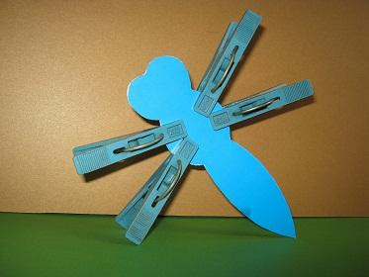  Ход игры:  На ромашку у ворот.Опустился вертолет-  Золотистые глаза,  Вот она и СТРЕКОЗА
- Игра «Зайчик»  Возраст: 2-3года  Цель: развитие мелкой моторики рук, закрепление сенсорных навыков и пространственных представлений, развитие воображения, мышления, речи.  Оборудование: прищепки  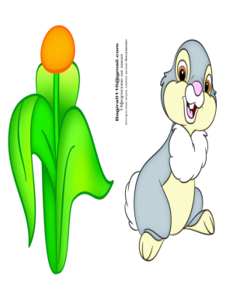  Ход игры:  Мерзнет зайка на опушке,  Спрятал лапки, спрятал ушки.  Зайка, зайка, не дрожи,  Лапки, ушки покажи. | - Игра «Рыбка»  Возраст: 2-3года  Цель: развитие мелкой моторики рук, закрепление сенсорных навыков и пространственных представлений, развитие воображения, мышления, речи.  Оборудование: прищепки, шаблон рыбки  Ход игры:  Рыбка, рыбка, что грустишь?  Не видать улыбки?  Без хвоста и плавников  Не бывает рыбки.  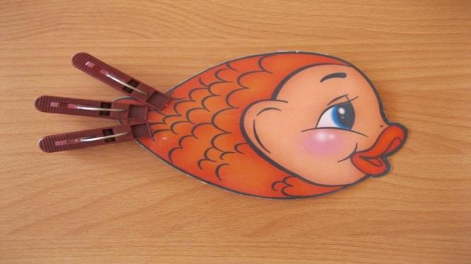
- ИГРА «ПЕРЧАТКИ»  Возраст: 2-3года  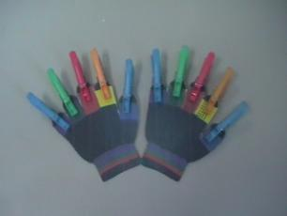  Цель: развитие мелкой моторики рук, закрепление сенсорных навыков и пространственных представлений, развитие воображения, речи, мышления  Оборудование: прищепки, шаблон перчаток  Ход игры:  Прикрепить прищепки согласно цвету пальцах перчпток | - ИГРА «ТУЧКА»  Возраст: 2-3года  Цель: развитие мелкой моторики рук, закрепление сенсорных навыков и пространственных представлений, развитие воображения, речи, мышления  Оборудование: прищепки, шаблон тучки    Ход игры:  Прикрепить прищепки на тучку
- Игра «Дом»  Возраст: 2-3года  Цель: развитие мелкой моторики рук, закрепление сенсорных навыков и пространственных представлений, развитие воображения, речи, мышления  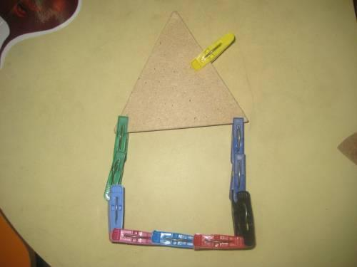  Оборудование: прищепки, шаблон домика  Ход игры:  Дом сломался – вот беда.  Где крылечко? Где труба?  Мы умеем мастерить,  Можем домик починить. | - игра «Цветы»  Возраст: 2-3года  Цель: развитие мелкой моторики рук, закрепление сенсорных навыков и пространственных представлений, развитие воображения, речи, мышления  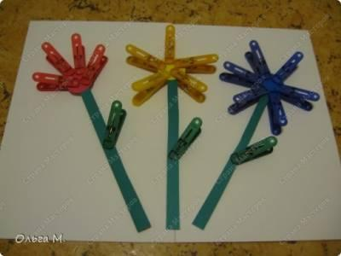  Оборудование: прищепки, шаблоны цветов  Ход игры:  Во дворе растут цветы,  Небывалой красоты.  Желтый, красный, голубой,  Полюбуйтеся со мной!
- ИГРА «ЕЖАТА»  Возраст: 2-3года  Цель: развитие мелкой моторики рук, закрепление сенсорных навыков и пространственных представлений, развитие воображения, речи, мышления  Оборудование: прищепки, шаблоны ежиков 4 основных цветов  Ход игры:  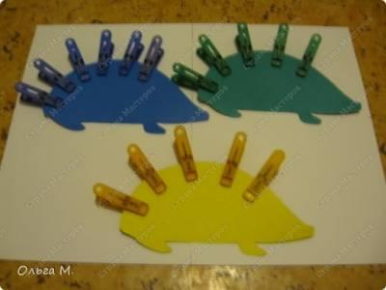  Жу-жу-жу, жу-жу-жу-- я ежа Вам покажу.  Жа-жа-жа-, жа-жа-жа-- вот и несколько ежат. | - ИГРА «РАДУГА»  Возраст: 2-3года  Цель: развитие мелкой моторики рук, закрепление сенсорных навыков и пространственных представлений, развитие воображения, речи, мышления  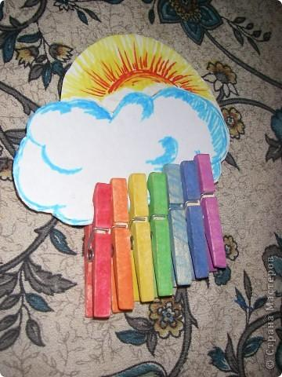  Оборудование: прищепки, шаблон тучки  Ход игры: выложить на тучке прищепки по цветам радуги
- ИГРА «Цветик –семицветик»  Возраст: 2-3года  Цель: развитие мелкой моторики рук, закрепление сенсорных навыков и пространственных представлений, развитие воображения, речи, мышления  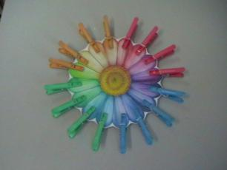  Оборудование: прищепки, шаблон цветка  Ход игры:  Прикрепить прищепки согласно цвету на цветке | - Игра «Кактус»  Возраст: 2-3года  Цель: развитие мелкой моторики рук, закрепление сенсорных навыков и пространственных представлений, развитие воображения, речи, мышления  Оборудование: прищепки, шаблон кактуса  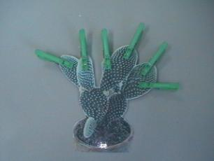  Ход игры:  Прикрепить прищепки на шаблон кактуса
- ИГРА «Составь картинку.  Придумай рассказ» - 5  ВЕСЕЛАЯ ПОЛЯНКА  Возраст: 4-5 лет  Цель: развитие мелкой моторики рук, закрепление сенсорных навыков, пространственных представлений, развитие мышления, внимания, воображения, речи  Оборудование: прищепки, шаблоны солнышка, тучки, травки  Ход игры: прикрепить прищепки к шаблонам, а затем придумать рассказ | - ИГРА «Составь картинку.  Придумай рассказ» - 6  ОСЕНЬЮ  Возраст: 4-5 лет  Цель: развитие мелкой моторики рук, закрепление сенсорных навыков, пространственных представлений, развитие мышления, внимания, воображения, речи  Оборудование: прищепки, шаблоны дерева, ежика  Ход игры: прикрепить прищепки к шаблонам, а затем придумать рассказ

- Игра «Развиваем фонематический слух»  Возраст: 4-5 лет  Цель: развитие мелкой моторики рук, закрепление сенсорных навыков, пространственных представлений, мышления, внимания, воображения  Оборудование: прищепки, картинки  Ход игры:  Предложите малышу прикрепить прищепки красного цвета к тем словам, которые начинаются на букву «М», например. Или найти картинки, в которых заданная буква находится в середине или конце слова. | - Игра «Буквы и слоги»  Возраст: 4-5 лет  Цель: развитие мелкой моторики рук, закрепление сенсорных навыков, пространственных представлений, мышления, внимания, воображения  Оборудование: прищепки, картинки  Ход игры:  Отмечаем слова, состоящие из 1 слога красными прищепками, из 2 слогов – синими. Можно на карточке написать различные слоги и составлять из них слова, отмечая их прищепками.
- ИГРА «НАШ ОТЛИЧНЫЙ РЯД»  Возраст: 4-5 лет  Цель: развитие мелкой моторики рук, закрепление сенсорных навыков, пространственных представлений, мышления, внимания, воображения  Оборудование: прищепки, полоски картона  Ход игры: Возьмите картонные полоски и научите ребенка прикреплять прищепки к краям на равном удалении друг от друга. Таким способом вы развиваете у крохи чувство ритма, расстояния. Ребенок старательно крепит прищепки, а если ряд нарушается, скажите ему об этом. Усложняя задания, крепите прищепки, по-разному их группируя: две-промежуток-одна и т.д. | - ИГРА «СЛОВА С ПРИЩЕПКАМИ»  Возраст: 4-5 лет  Цель: развитие мелкой моторики рук, закрепление сенсорных навыков, пространственных представлений, мышления, внимания, воображения  Оборудование: прищепки  Ход игры: Вы произносите какое-либо слово, а ребенок в это время прикрепляет прищепки, соотнося их с количеством услышанных слогов. Для начала можно слоги прохлопать.
- ИГРА «Составь картинку.  Придумай рассказ»- 1  Возраст: 4-5 лет  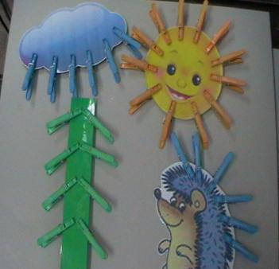  Цель: развитие мелкой моторики рук, закрепление сенсорных навыков, пространственных представлений; развитие мышления, внимания, воображения, речи  Оборудование: прищепки, шаблон тучки, солнышка, ежика, елки  Ход игры: прикрепить прищепки к шаблонам, а затем придумать рассказ. | - ИГРА «Составь картинку.  Придумай рассказ» -2  Возраст: 4-5 лет  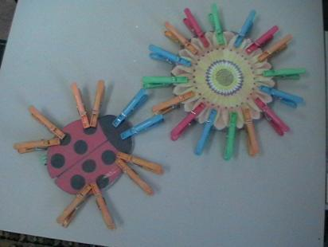  Цель: развитие мелкой моторики рук, закрепление сенсорных навыков, пространственных представлений, развитие мышления, внимания, воображения, речи  Оборудование: прищепки, шаблон цветка, божьей коровки.  Ход игры: прикрепить прищепки к шаблонам, а затем придумать рассказ
- ИГРА «Составь картинку.  Придумай рассказ» - 3  НА ЛУГУ  Возраст: 4-5 лет  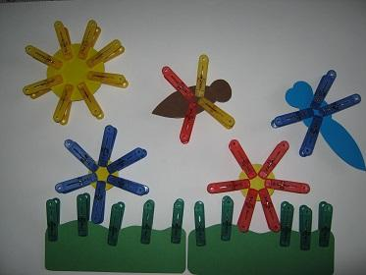  Цель: развитие мелкой моторики рук, закрепление сенсорных навыков, пространственных представлений, развитие мышления, внимания, воображения, речи  Оборудование: прищепки, шаблоны солнышка, травки, стрекозы, бабочки  Ход игры: прикрепить прищепки к шаблонам, а затем придумать рассказ | - ИГРА «Составь картинку.  Придумай рассказ» - 4  НА ЛЕСНОЙ ПОЛЯНЕ  Возраст: 4-5 лет  Цель: развитие мелкой моторики рук, закрепление сенсорных навыков, пространственных представлений, развитие мышления, внимания, воображения, речи  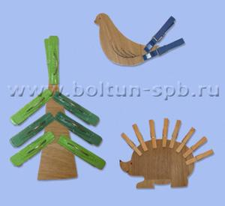  Оборудование: прищепки, шаблоны елочки, ежика, птички  Ход игры: прикрепить прищепки к шаблонам, а затем придумать рассказ

